2023年 获得中国蹦床和技巧协会授予“全国啦啦操优秀组织奖”，负责教师：夏琪、杨阳
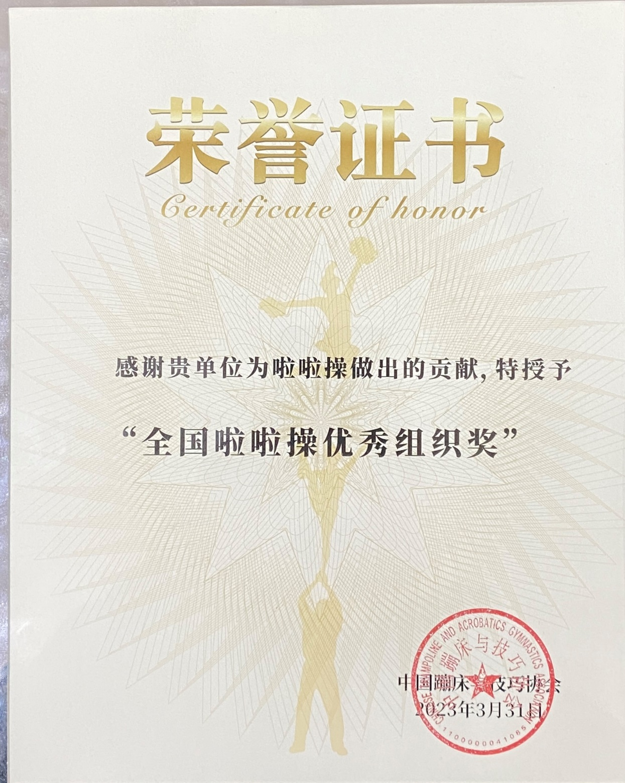
2023年5月， 获得江苏省职业学校第九届体育教师乒乓球比赛二等奖（参赛队员：谷泉、李亚鲁、杨阳）
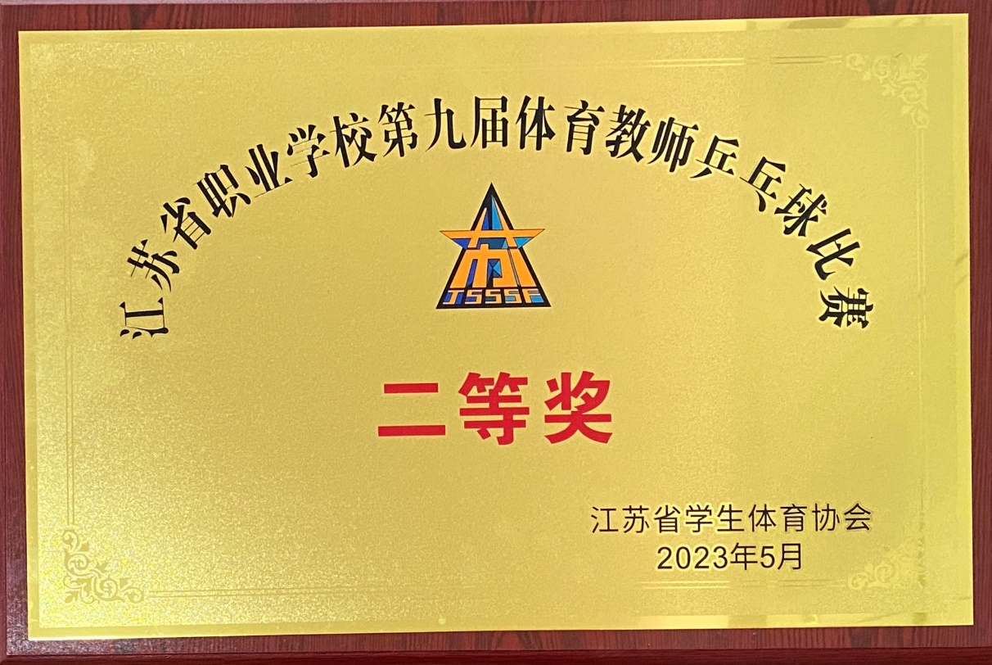
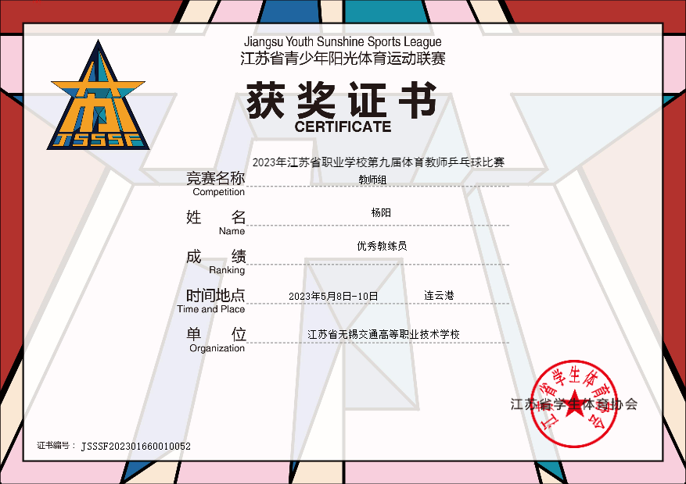
2023年5月，获得2023年“梁溪杯”大学生篮球精英赛第二名，负责教师：徐斌、杨阳
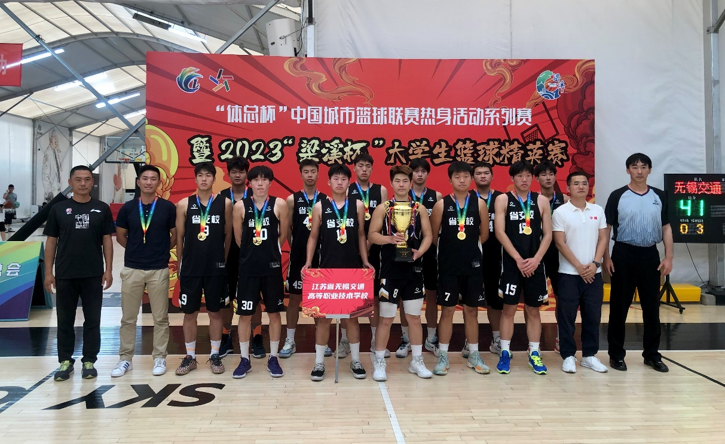
2023年7月，获得2023年无锡市校园三人篮球赛（男子组）第一名，负责教师：徐斌
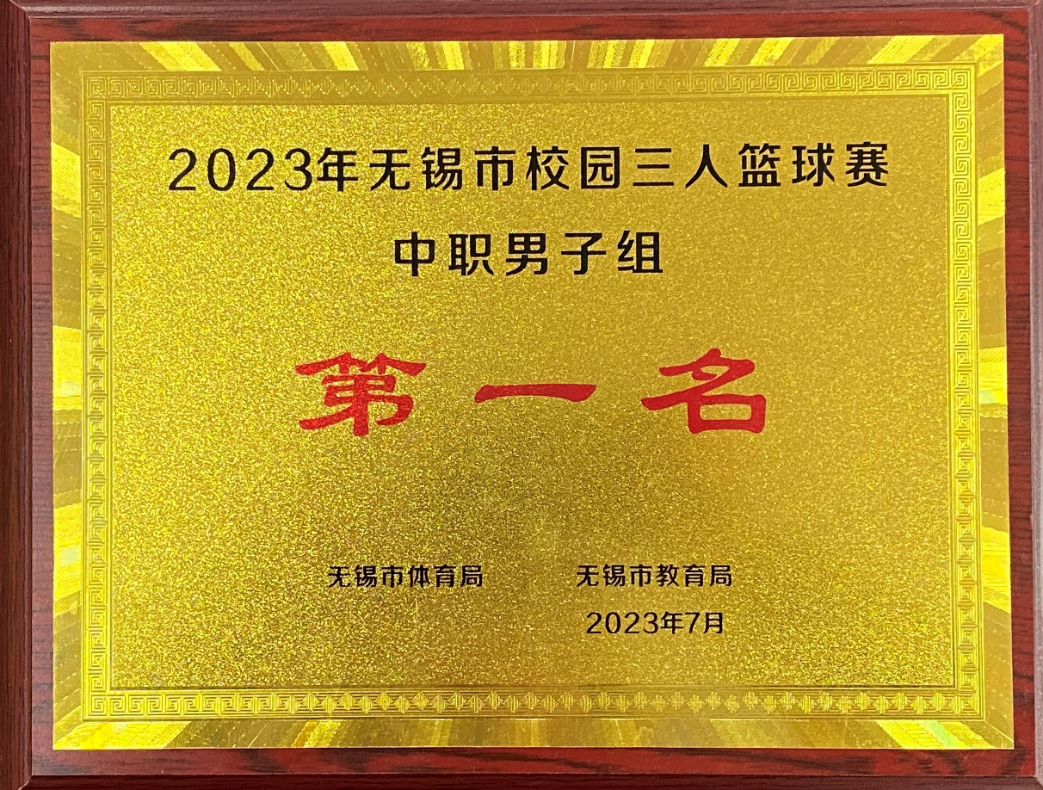
2023年7月，获得2023年无锡市校园三人篮球赛（女子组）第四名，负责教师：杨阳
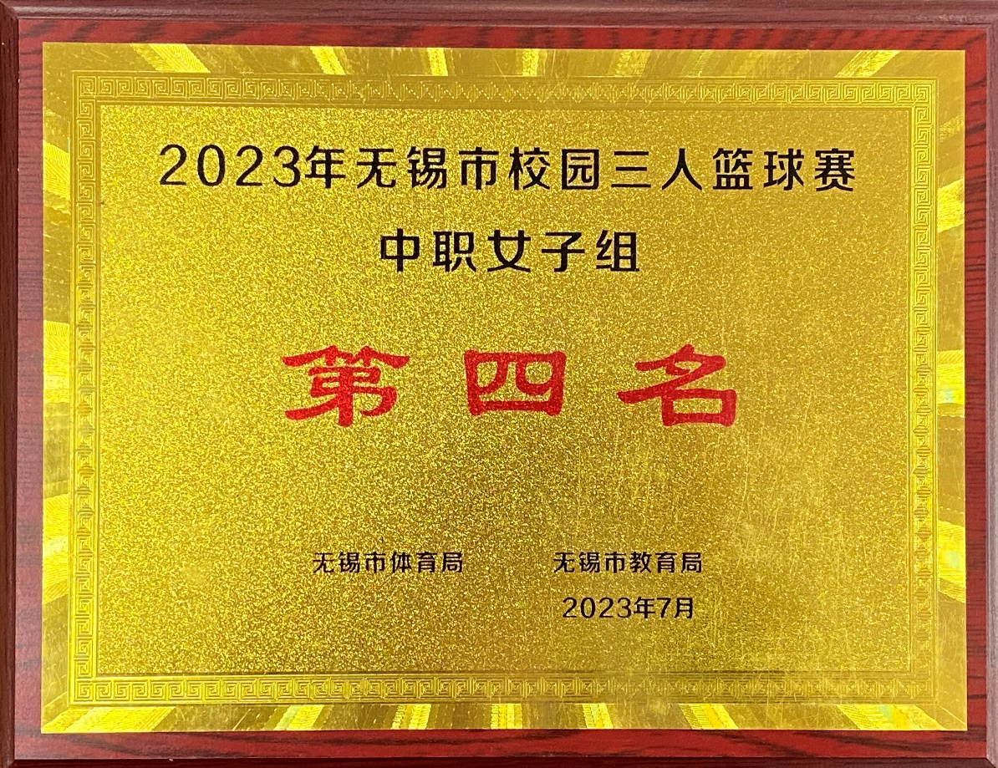
2023年9月，获得2023年无锡市青少年校园足球冠军赛（男子组）第四名，负责教师：王训、谷泉
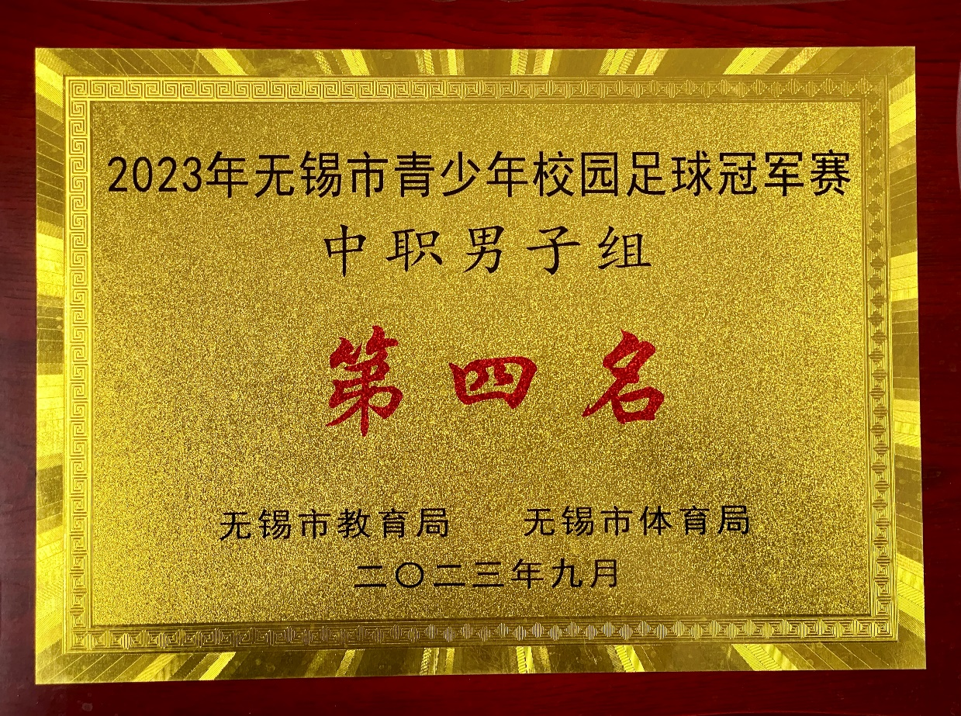
2023年10月，获得2023年全国青少年啦啦操精英赛公开少年甲组第四名，负责教师：夏琪、杨阳
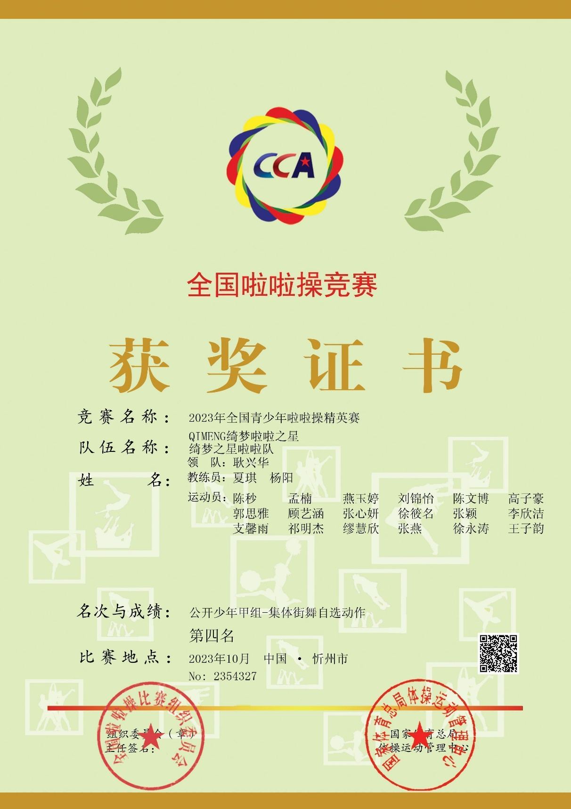
2023年11月，获得2023年无锡市青少年学生啦啦操比赛（中职组花球自选套路）二等奖，负责教师：夏琪、杨阳
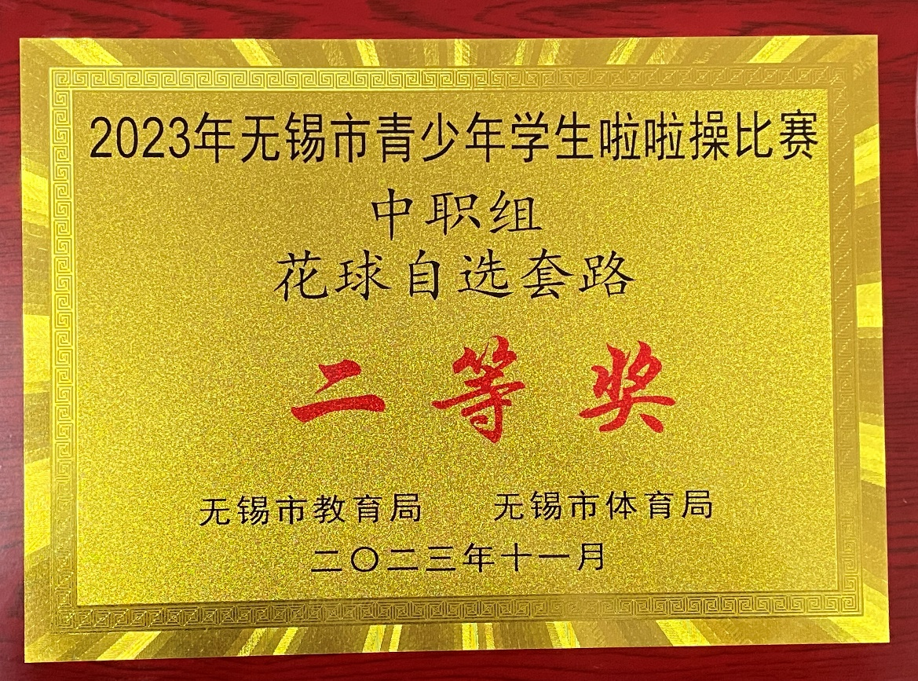
2023年11月，获得2023年无锡市中学校园3X3篮球比赛（中职男子组）第二名，负责教师：徐斌
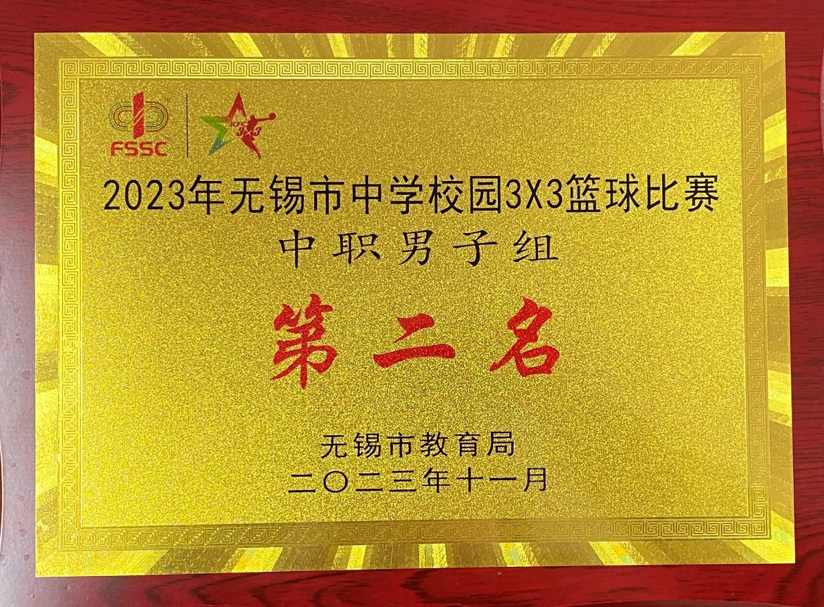
2023年11月，获得2023年江苏联合职业技术学院无锡协作组学生三人篮球赛二等奖，负责教师：徐斌、杨阳
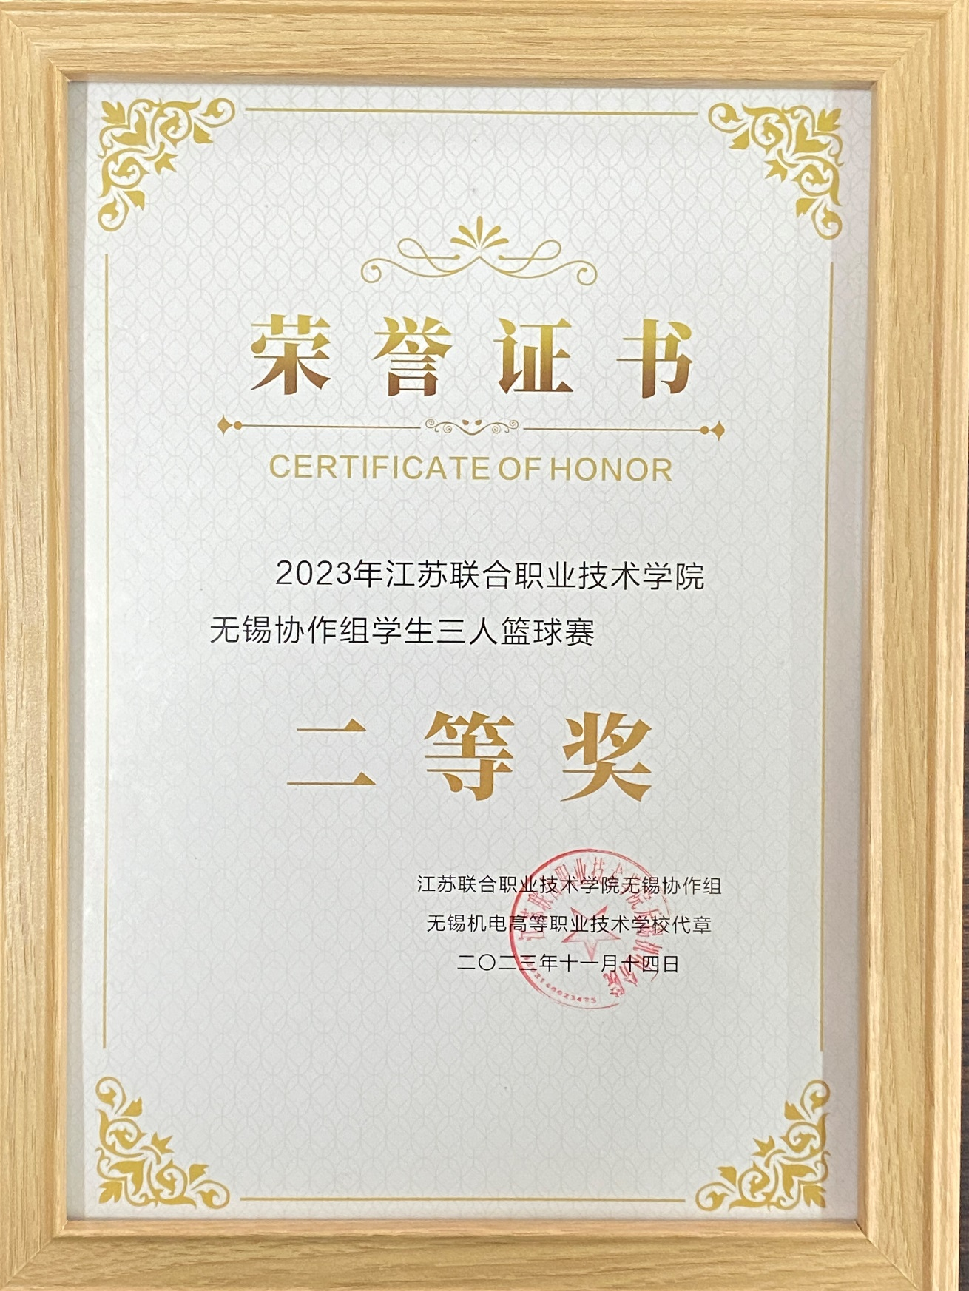
2023年11月，获得2023年无锡市大中学生田径运动会（中职男子组）团体第八名，（中职女子组）团体第八名，负责教师：体育教研室
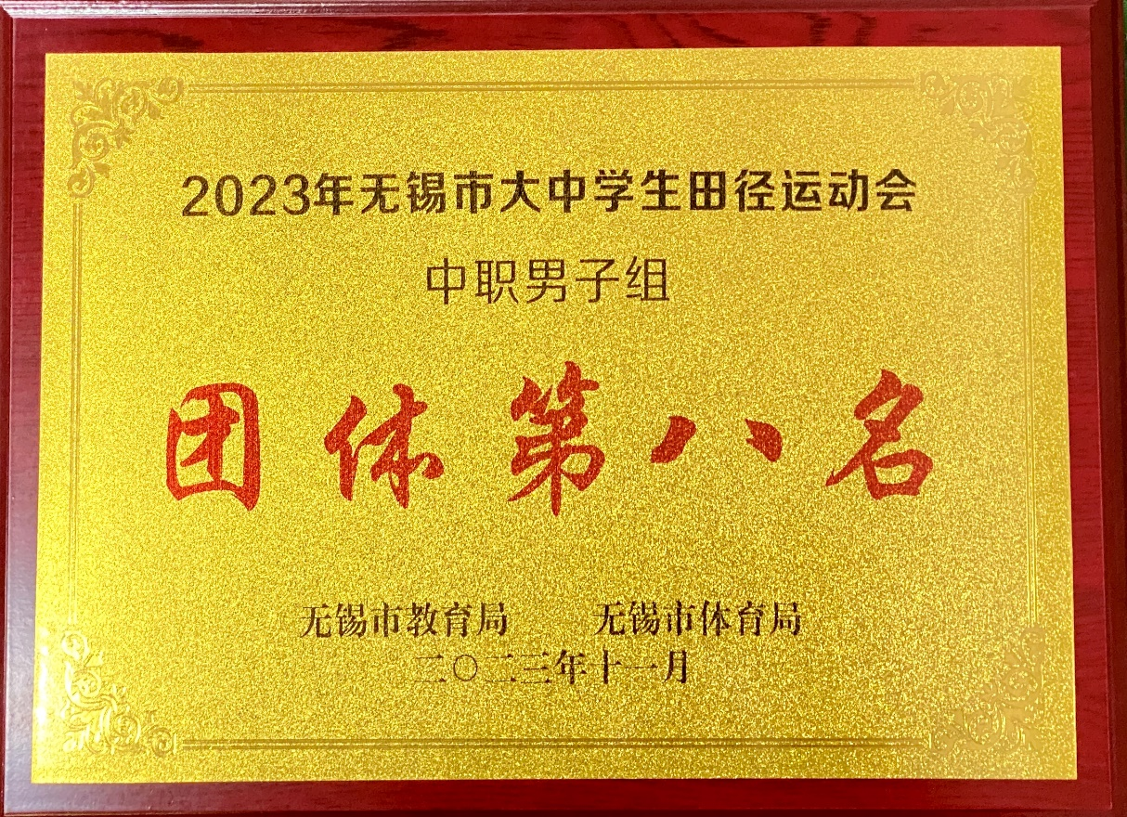
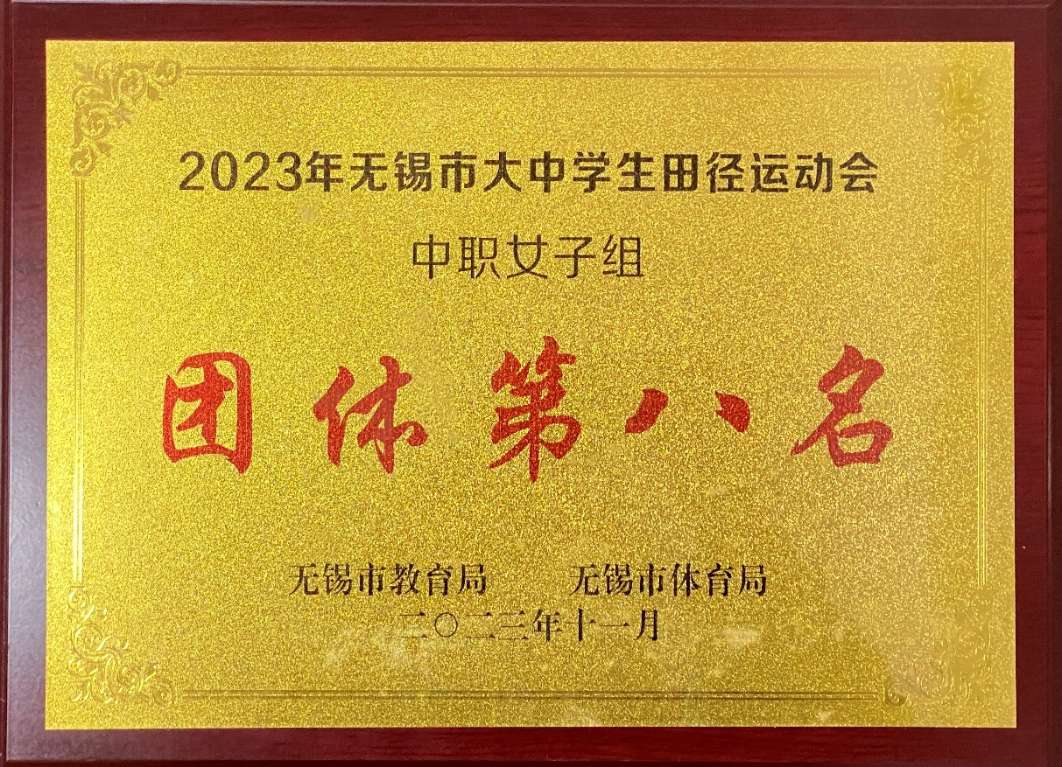
2023年12月，获得2023年无锡市中学校园排球联赛（中职组）第三名，负责教师：李亚鲁、钱建平
